Факултет организационих наука
Универзитет у Београду
Студент (презиме и име): |  |  | Број индекса:
Пројектовање софтвера | 2.колоквијум | Датум  07.06.2017. | Време:  18:00-20:30 | Максималан број поена:  25 | Остварени број поена:

Програмски захтев: Креирати клијент-сервер апликацију у изабраном програмском језику (Јава или С#) које комуницирају преко сокета. Клијент и сервер апликације су апликације са графичким корисничким интерфејсом. У једном тренутку сервер програм може да комуницира са више клијената.
Сервер апликација. Након покретања сервер апликације на екрану приказати екранску форму као на слици 1.
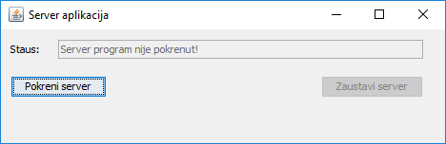
Слика 1. Почетни изглед главне форме сервер програма пре покретања
Дугме #покрени сервер# је активно, док дугме #заустави сервер# није активно. У пољу #статус# приказна је порука #Сервер програм није покренут!# Корисник кликом на дугме #покрени сервер# покреће сервер програм. Након покретања сервер програма на екрану у текстуалном пољу #статус# приказати поруку #Сервер програм је покренут#. Након покретања програма на форми активирати дугме #заустави сервер#, а декативирати дугме #покрени сервер#. Корисник у сваком тренутку може да заустави сервер програм кликом на дугме #заустави сервер#. Након што се сервер програм заустави активира се дугме #покрени сервер#, док се деактивира дугме #заустави сервер#. Корисник у сваком тренутку може поново да покрене сервер програм.
(3 поена)
Након покретања сервер програма, сервер програм креира листу од 5 корисника (у програмском коду дефинисано је 5 корисника). За сваког корисника се чувају следећи подаци: корисничко име, име и презиме. Након покретања сервер програма, сервер креира српско-енглески речник са 10 речи (у програмском коду дефинисано је 10 речи). Свака српска реч може да има више значења на енглеском. Након покретања сервер програма на екранској форми приказати овај речник у табели или некој одговарајућој компоненти графичког корисничког интерфејса. За сваку српску реч, али и њено значење чувати информацију о томе ко је реч унео у речник. Ниже на слици 2. дат је предлог корисничког интерфејса.
(4 поена)

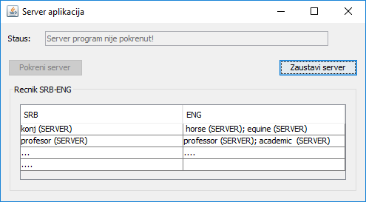
Слика 2. Изглед главне форме сервер програма након покретања
Клијент апликација. Након покретања клијент апликације омогућити кориснику да приступи систему. За приступ систему корисник уноси корисничко име. Након уноса корисничког имена корисник шаље захтев сервер програму да га аутентификује. Уколико сервер програм аутентификује корисника (унето корисничко име се налази у листи корисника која се чува у оперативној меморији сервер програма) кориснику приказати главну екранска форма на којој се види корисник који је улогован. (ОБАВЕЗАН односно ЕЛИМИНАЦИОНИ ЗАХТЕВ)
На главној екранској форми омогућити кориснику да:
- Уносе нову реч у речник. На екранској форми омогућити кориснику да унесе реч на српском језику и једно или више значења на енглеском језику. Након уноса речи и њених значења омогућити кориснику да пошаље захтев сервер програму да се та реч сачува на серверу. Сервер програм проверава да ли реч постоји у речнику и уколико реч не постоји у речнику, нова реч и сва унета значења се чувају у речнику. Уколико реч постоји у речнику, сервер програм проверава да ли унета значења постоје у речнику и уколико не постоје убацује у речник нова значења (једно или више). За сваку реч која је унета, чува се информација о томе ко је унео реч и/или значење речи (видети слику 2).
(8 поена)

- Приказ нових речи. Сви корисници који су улоговани на сваку измену речника (унос нове речи и/или значења) бивају обавештени тако што им се на екранској форми приказује свака измена у формату који је ниже наведен (свака измена се приказује свим улогованим корисницима, али у једном тренутку на форми корисник може да види само последње 3 измене):
  - ако је унета нова реч порука која се приказује у следећем формату:
@nova rec: XXXX, @znacenje: YYY1,YYYY2, @korisnik: pera
  - ако је унетo ново значење порука која се приказује у следећем формату:
@novо znacenje: YYY3, YYY4, @rec: XXXX @korisnik: pera @ostala znacenja: YYY1,YYYY2
(10 поена)
- Одјави се са система. (ОБАВЕЗАН односно ЕЛИМИНАЦИОНИ ЗАХТЕВ)

